«Волшебство бумажных лент: как работает наше объединение по квиллингу»
Квиллинг (его ещё называют «бумажной филигранью») — это увлекательное искусство создания композиций из скрученных в спиральки узких полосок бумаги. В нашем объединении мы уже несколько месяцев осваиваем эту технику, и результаты получаются поистине волшебными!
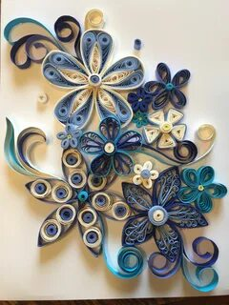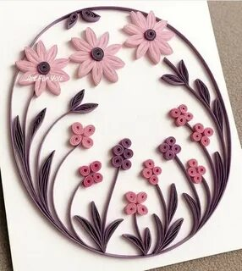

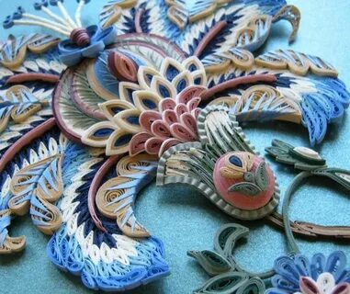
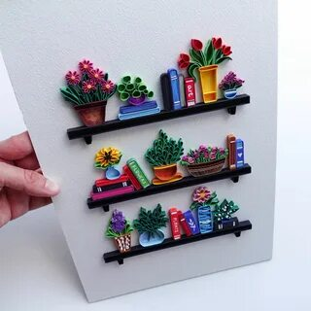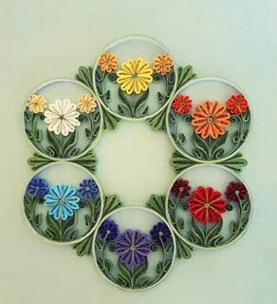

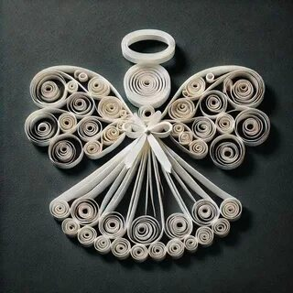
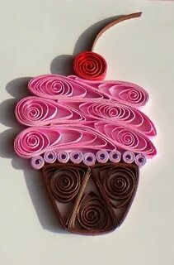

Чем мы занимаемся
На занятиях мы идём от простого к сложному. Сначала учимся скручивать базовые элементы — свободные спирали, а затем придаём им нужную форму: делаем «каплю», «глаз», «сердечко», «полумесяц». Из этих деталей собираем целые истории: нежные полевые цветы, изящные открытки, декоративные панно для интерьера или даже небольшие шкатулки. Ребята с удовольствием работают и индивидуально, и в группах — создают коллективные композиции на темы «Сказочное царство», «Зимняя сказка» или «Зоопарк».

Что даёт квиллинг
Мы заметили, что работа с бумажными лентами не только развивает художественный вкус и фантазию, но и приносит практическую пользу:
- Мелкая моторика. Точные движения пальцев при скручивании и сборке деталей очень тренируют моторику.
- Пространственное мышление. Чтобы собрать сложную композицию, нужно уметь «видеть» объём и планировать расположение элементов.
- Аккуратность и терпение. Квиллинг учит концентрации, умению доводить дело до конца и бережно обращаться с материалами.

Как проходят занятия
Мы используем разные форматы: беседы (рассказываем об истории техники), наглядный показ (педагог демонстрирует приёмы), работу по образцам и схемам, а также самостоятельную творческую работу. В конце каждого занятия мы обсуждаем результаты: что получилось, а что можно улучшить. А ещё мы устраиваем мини-выставки — собираем лучшие работы и показываем их родителям или другим объединениям.

Приглашаем присоединиться!
Если ваш ребёнок или вы сами любите творить руками и хотите попробовать что-то новое — приглашаем в наше объединение! Мы рады участникам разного возраста: от дошкольников до школьников. На занятиях вас ждут интересные темы, новые техники и, конечно, море позитива от создания собственных маленьких шедевров.
Следите за нашими новостями — мы будем делиться этапами работы, советами для начинающих и анонсами предстоящих выставок!
С уважением, руководитель объединения «Квиллинг» Тимошенко Н.Н.

